OMOLOGARE MARCARE

Unior d.d.
Kovaska cesta 10
3214 ZRECE
Slovenia

este autorizat să folosească pentru produsul lor
șurubelniță, izolată

.
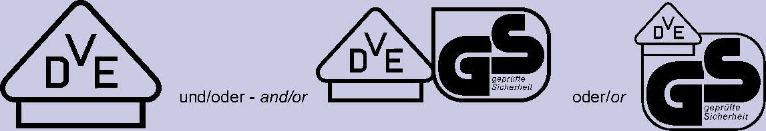
mărcile protejate legal, așa cum sunt prezentate mai jos, pentru tipurile menționate la pagina 2 și urm.

.
Testat și certificat conform

DIN EN IEC 60900 (VDE 0682-201):2019-04; EN IEC 60900:2018

Produsul acoperă cerințele Legii germane „Produktsicherheitsgesetz (ProdSG)” privind asigurarea securității și sănătății.

Valabil până la: 31.12.2025
Semnătură indescifrabilă
VDE Prüf- und Zertifizierungsinstitut GmbH * Institutul de testare și certificare
Certificare: 1369900-3940-0013 / 278332
Ref. fișier:
Certificat Nr. 40032010 Pagina 1

Pentru alte condiții, vezi paginile pe verso și următoarele pagini
Offenbach, 28.02.2011
(actualizat 19.01.2021 )

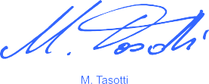
.
Certificatele VDE sunt valide numai când sunt publicate pe: http://www.vde.com/certificate

.
Certificat Nr. 40032010
Pagina 2

Numele și sediul înregistrat al titularului certificatului
Unior d.d., Kovaska cesta 10, 3214 ZRECE, SLOVENIA

Dosar ref. | actualizat | Data
1369900-3940-0013 / 278332 / TL6 / LR | 19.01.2021 | 28.02.2011

Acest supliment este valabil numai împreună cu pagina 1 a Certificatului nr. 40032010.

Șurubelniță, izolată

Tip(uri)

603VDE 0,4x2,5x75
603VDE 0,5x3,0x100 șurubelnițe pentru șuruburi cu cap crestat
603VDE 0,6x3,5x100
603VDE 0,8x4,0x100
603VDE 1,0x5,5x125
603VDE 1,2x6,5x150
603VDE 1,2x8,0x175
603VDE 1,6x10,0x200
613VDE PH 0x60
613VDE PH 1x80 șurubelnițe pentru șuruburi cu șanț în cruce
PH 613VDE PH 2x100
613VDE PH 3x150
623VDE PZ 0x60
613VDE PZ 1x80 șurubelnițe pentru șuruburi cu șanț în cruce
PH 613VDE PH 2x100
623VDE PZ 3x150

.
Culoare roșu

.
Mărci comerciale

PAK AfPS GS 2019:01PAK
Document PAK AfPS GS 2019:01PAK
PAH AfPS GS 2019:01PAH Produsul este în conformitate cu cerințele
PAH-document AfPS GS 2019:01PAH

VDE Prüf- und Zertifizierungsinstitut GmbH * Institutul de testare și certificare
Secțiunea TL6

VDE Prüf- und Zertifizierungsinstitut Zeichengenehmigung
Certificat Nr. 40032010
/
Supliment

Numele și sediul înregistrat al titularului certificatului
Unior d.d., Kovaska cesta 10, 3214 ZRECE, SLOVENIA

Dosar ref. | actualizat | Data
1369900-3940-0013 / 278332 / TL6 / LR | 19.01.2021 | 28.02.2011

.
Acest supliment face parte din Certificatul nr. 40032010.

Șurubelniță, izolată

Locul de producție

Referință

30000553

Unior d.d.
Kovaska cesta 10
3214 ZRECE SLOVENIA

VDE Prüf- und Zertifizierungsinstitut GmbH * Institutul de testare și certificare
Secțiunea TL6

VDE Prüf- und Zertifizierungsinstitut Zeichengenehmigung
Certificat Nr. 40032010
/
Fișa de informații

Numele și sediul înregistrat al titularului certificatului
Unior d.d., Kovaska cesta 10, 3214 ZRECE, SLOVENIA

Dosar ref. | actualizat | Data
1369900-3940-0013 / 278332 / TL6 / LR | 19.01.2021 | 28.02.2011

.
Acest supliment este valabil numai împreună cu pagina 1 a Certificatului nr. 40032010.

Aprobare pentru utilizarea mărcii protejate legal a VDE, așa cum se arată pe prima pagină:
Baza pentru utilizare sunt termenii și condițiile generale ale Institutului de testare și certificare VDE (www.vde.com\terms-institute). Dreptul de utilizare a mărcii se acordă numai societății menționate cu locurile de fabricație menționate și produsele enumerate cu referințele de tip aferente. Locul de fabricație va fi echipat astfel încât să se asigure o fabricație constantă a construcției certificate.
Aprobarea este valabilă atâta timp cât sunt în vigoare specificațiile VDE, pe care se bazează certificarea, cu excepția cazului în care este retrasă conform Procedurii de testare și certificare VDE (PM102E).
Perioada de valabilitate a unei aprobări VDE-GS-Mark poate fi prelungită la cerere. În cazul unor modificări ale cerințelor legale și/sau normative, perioada de valabilitate a Aprobarii marcajului VDE-GS-Mark poate fi scurtată.
Produsele care conțin biocid dimetilfumarat (DMF) nu pot fi comercializate sau puse la dispoziție pe piața CE în conformitate cu Decizia 2009/251/CE a Comisiei.
Aprobarea este semnată numai pe prima pagină.

